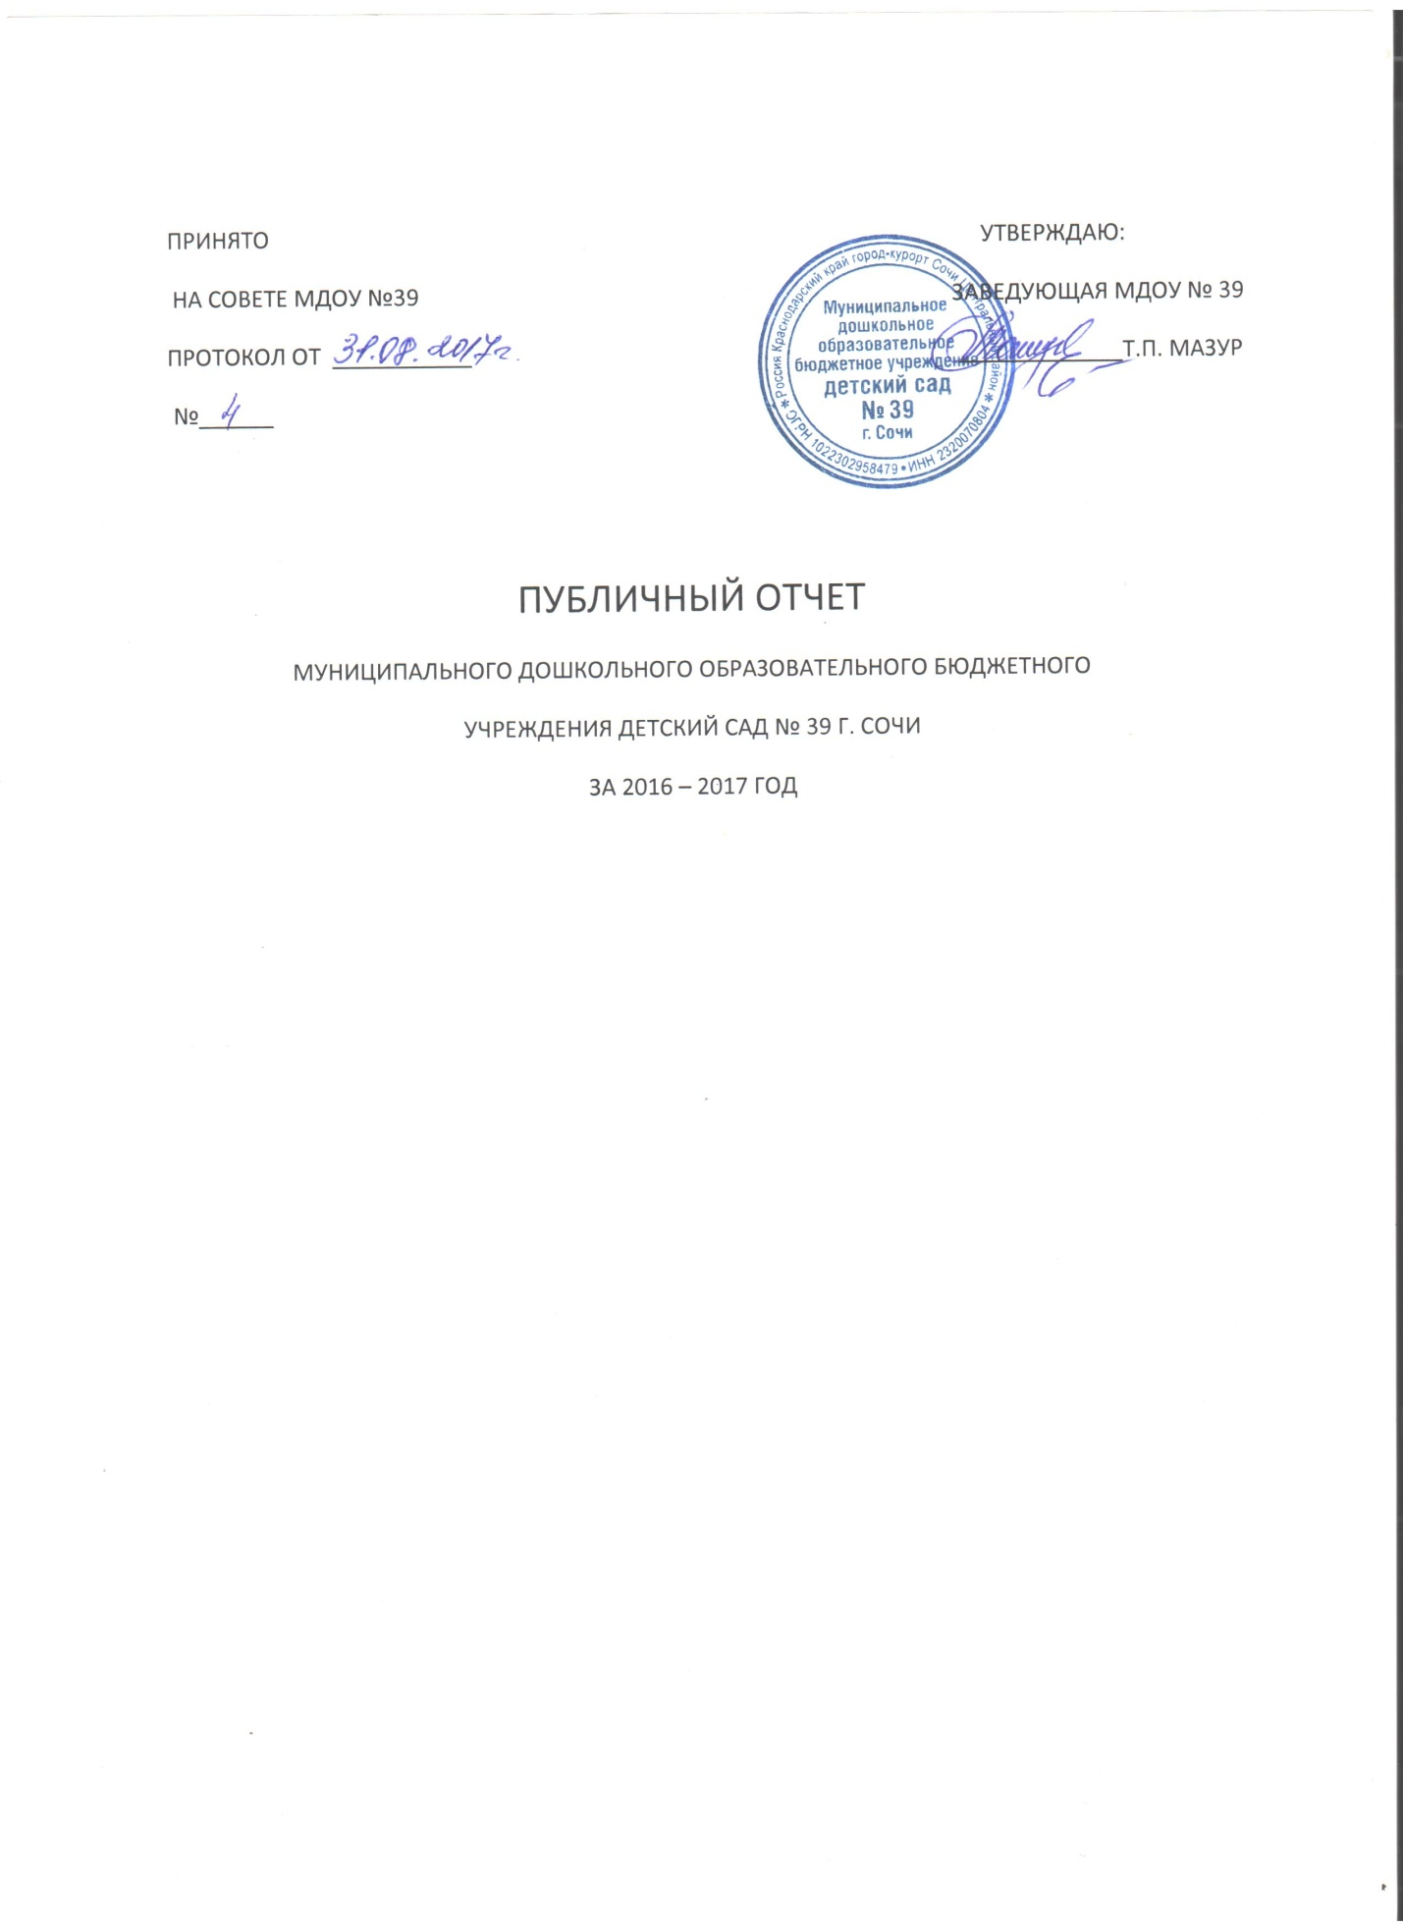

Публичный отчет МДОУ детский сад №39
за 2016-2017 учебный год

Муниципальное дошкольное образовательное учреждение детский сад № 39 г. Сочи функционирует с 1956г.
Сокращенное название: МДОУ детский сад № 39.
Юридический адрес : 354057,Краснодарский край, г. Сочи Центральный р-н, переулок Трунова, д.3, ул. Чебрикова д.7.
Электронный адрес: dou39@edu.sochi.ru
МДОУ № 39 функционирует и осуществляет свою деятельность в соответствии с Уставом.

Общая характеристика дошкольного образовательного учреждения.
В настоящее время в детском саду функционирует 6 возрастных групп: 1-я младшая группа «Солнышко», 1-я младшая группа «Колокольчики», 2-я младшая группа «Ромашка», средняя группа «Василёк», старшая группа «Пчелки» и подготовительная к школе группа «Радуга».
Общая численность воспитанников – 229.
Дошкольное учреждение является государственным образовательным учреждением общеразвивающего типа для детей от 2 до 7 лет. Функционирует на основании лицензии на образовательную деятельность (№ 05737 от 30.07.2013г, серия 23Л01 № 0002468).
В своей деятельности дошкольное учреждение руководствуется следующими документами:
-Закон Российской Федерации «Об образовании» (с изменениями и дополнениями)
- ФЗ «Об основных гарантиях прав ребёнка в Российской Федерации»,
-Федеральные государственные требования к структуре основной общеобразовательной программы дошкольного образования (приказ Министерства образования и науки Российской Федерации № 655 от 23 ноября 2009 года);
-Типовое положение о дошкольном образовательном учреждении (утверждено Приказом Минобрнауки РФ от 27.10.2011 года №2562);
- Устав муниципального дошкольного образовательного бюджетного учреждения детского сада № 39 г. Сочи (утвержден Постановлением Главы муниципального образования);
- Постановление Главного врача Российской Федерации «Санитарно – эпидемиологические требования к устройству, содержанию и организации режима работы в дошкольных организациях» №26 от 15.05. 2013года
- Санитарно-эпидемиологические правила и нормативы СанПиН 2.4.1.3049 – 13

Дошкольное учреждение в настоящее время работает в режиме пятидневки и 10,5 -часового пребывания детей с 7.30 до 18.00. (группа полного дня с 7.00 до 19.00) Включает в себя группы для детей дошкольного возраста от 2 до 7 лет:

Наименование группы | Количество групп | Возраст детей
1 младшая группа | 2 | 2-3
2 младшая группа | 1 | 3-4
Средняя группа | 1 | 4-5
Старшая группа | 1 | 5-6
Подготовительная | 1 | 6-7
ГКП (группа кратковременного пребывания детей) | 2 | разновозрастная
ГКП ранний возраст | 1 | 2-3

Для успешного освоения детьми образовательных областей в учреждении создается микро-среда:
Повышению качества образовательной работы с детьми способствует рационально организованная в группах развивающая среда, создающая условия для совместной деятельности детей и педагогов и позволяющая варьировать способы и формы организации их жизнедеятельности. Эффект и поддержка положительного эмоционального фона создается за счет вариативного и рационального использования групповых комнат.
При проектировании развивающей среды учитывалось общее для всех групп (создание следующих центров):
- центр сюжетно-ролевой игры;
- центр коммуникации, куда включен книжный уголок;
- центры экспериментирования;
- спортивно-оздоровительный центр;
- центр строительно-конструктивных материалов;
- центр математики;
- центр искусства;
- музыкально-театральный центр;
- пространство экологического развития
В течение года группы и кабинет пополнились новой методической литературой по разным направлениям, пособиями. Образовательный процесс в учреждении в учебном году строился по основной общеобразовательной программе дошкольного образования МДОУ № 39, основанной на примерной программе под ред. Н.Е. Вераксы «От рождения до школы».
Содержание работы в группах включает несколько блоков:
- Организованная образовательная деятельность детей;
- Совместная деятельность взрослого и детей;
- Самостоятельная деятельность детей.
На территории учреждения имеются игровые детские площадки, которые оборудованы прогулочными верандами.
В здании детского сада имеется:
-медицинский блок: изолятор, процедурный кабинет, медицинский кабинет (функционирует на основании лицензии на осуществление медицинской деятельности. Выдана 14.10.2011г.);
-пищеблок;
- методический кабинет;
- музыкальный зал.
Педагогические кадры
Кадровое обеспечение.
МДОУ укомплектован педагогическим персоналом на 94%
В течение 2016-2017 учебного года подтвердили своё соответствие занимаемой должности следующие педагоги: Мустафина Ляйсан Ильдаровна, Петрова Ирина Эдуардовна, Лазарева Елизавета Дмитриевна.
Целью Учреждения является

Всестороннее формирование личности ребенка с учетом особенностей его физического, психического развития, индивидуальных возможностей и способностей, развитие и совершенствование образовательного процесса, освоение целевых ориентиров на этапе завершения дошкольного образования.

Основными задачами Учреждения является

- охрана жизни и укрепление физического и психического здоровья детей;
- обеспечение познавательного, речевого, социально-коммуникативного, художественно- эстетического и физического развития детей;
- воспитание с учетом возрастных категорий детей гражданственности, уважения правам и свободам человека, любви к окружающей природе, Родине, семье;
- взаимодействие с семьями детей для обеспечения полноценного развития детей; оказание консультативной и методической помощи родителям (законным представителям) по вопросам воспитания, обучения и развития детей

Основные виды деятельности ДОУ

- реализация основной образовательной программы дошкольного образования;
- воспитание, обучение и развитие, а также присмотр, уход и оздоровление детей;
- оказание государственной услуги по предоставлению дошкольного образования;
- материально-техническое обеспечение и оснащение образовательного процесса, оборудование помещений в соответствии с государственными и местными нормами и требованиями;
- использование и совершенствование методик образовательного процесса и образовательных технологий;
- разработка и утверждение образовательных программ;
- создание в Учреждении необходимых условий для работы медицинского персонала, контроль их работы в целях охраны и укрепления здоровья воспитанников;
- обеспечение функционирование системы внутреннего мониторинга качества образования в Учреждении;
- обеспечение создания и ведения официального сайта Учреждения в сети Интернет;
- организация питания детей;
В 2016-2017 учебном году МДОУ реализовывало общеобразовательную программу, составленную на основе требований федеральных государственных стандартов дошкольного образования. Программа рассматривается как модель организации образовательного процесса ориентированного на личность воспитанника и учитывающая вид дошкольного образовательного учреждения, а также приоритетные направления деятельности. Основная образовательная программа дошкольного образования разрабатывается, утверждается и реализуется в образовательном учреждении.
Программа определяет содержание и организацию образовательного процесса для детей раннего и дошкольного возраста, направлена на формирование общей культуры, развитие физических, интеллектуальных и личностных качеств, формирование предпосылок учебной деятельности, обеспечивающих социальную успешность, сохранение и укрепление здоровья детей дошкольного возраста. Содержание Программы включает совокупность образовательных областей (физическое, познавательное, социально-коммуникативное, речевое и художественно-эстетическое, музыкальное), которые обеспечивают разностороннее развитие детей с учетом их возрастных и индивидуальных особенностей по основным направлениям. Программа обеспечивает освоение целевых ориентиров на этапе завершения дошкольного образования.

Модель образовательного процесса

Образовательный процесс в течение дня состоит из трёх блоков:
Первый блок: утренний образовательный блок с 7.30 до 9.00 включает в себя: · взаимодействие с семьями детей по реализации основной образовательной программы дошкольного образования;
- самостоятельную деятельность детей;
· образовательную деятельность, осуществляемую в процессе организации различных видов детской деятельности (игровой, коммуникативной, трудовой, познавательно-исследовательской, продуктивной, музыкально-художественной, чтения);
· образовательную деятельность, осуществляемую в ходе режимных моментов.
Второй блок: развивающий блок с 9.00 по 11.00 представляет собой образовательную деятельность, осуществляемую в процессе организации различных видов детской деятельности (игровой, коммуникативной, трудовой, познавательно-исследовательской, продуктивной, музыкально-художественной, чтения) в форме игр-занятий.
Третий блок: вечерний блок с 15.30 до 19.00 включает в себя:
- самостоятельную деятельность детей;
· образовательную деятельность, осуществляемую в процессе организации различных видов детской деятельности (игровой, коммуникативной, трудовой, образовательно-исследовательской, продуктивной, музыкально-художественной, чтения);
· образовательную деятельность, осуществляемую в ходе режимных моментов;
-взаимодействие с семьями детей по реализации основной общеобразовательной программы дошкольного образования.
В течение дня реализуются все образовательные области: социально - коммуникативное развитие, познавательное развитие, речевое развитие, художественно- эстетическое развитие, физическое развитие.
Организуя пространственную предметно-развивающую среду в группах, наши педагоги учитывают принцип личностно-ориентированной модели воспитания. Все элементы среды связаны между собой по содержанию, масштабу и художественному решению. В групповых комнатах все расположено удобно и доступно для детей. Разные символы каждого центра позволяют им легко ориентироваться в группе. Игровые центры расположены так, что дети могут свободно заниматься разными видами деятельности, не мешая друг другу. Задача современной дошкольной организации — заложить нравственные основы в детях, которые сделают их более устойчивыми к нежелательному влиянию, посеять и взрастить в детской душе семена любви к родному дому, к истории родного края, созданной трудом родных и близких людей, тех, кого зовут соотечественниками. Эти идеи являются основой методического обеспечения нравственно-патриотической направленности. Внедрение в образовательный процесс дошкольного учреждения регионального компонента дает детям дошкольного возраста первоначальные представления основ региональной культуры на основе краеведения. Развивает у дошкольников интерес к малой родине, ее культурно-историческим и природным особенностям. Предлагаемый детям материал меняется в зависимости от изучаемых тематических блоков (макеты, подборки фотографий, пейзажей, выставки и т. д.)
Педагоги оформили подборку дидактических игр, разработали картотеки подвижных игр, физминутки, пальчиковые игры, сюжетно-ролевые игры. Оснастили центр краеведения различными иллюстрационными альбомами, художественной и методической литературой.
Групповые помещения оборудованы в соответствии с требованиями по созданию предметно-развивающей среды:
- игры для интеллектуального и сенсорного развития;
- детская мебель;
- центры художественно-эстетического развития;
- мини-лаборатории для проведения опытов;
- уголки мастерства (рукотворчество);
- интеллектуально-развивающие уголки;
- оформлены различные виды театра;
- экологические центры.
Таким образом, в детском саду создана благоприятная атмосфера для полноценного развития дошкольников.

Создание и функционирование сайта ДОУ

В текущем учебном году проведены мероприятия по своевременному размещению методического материала и локальных документов на официальном сайте организации в сети Интернет, а именно:
· Размещены необходимые информационные материалы о деятельности МДОУ;
· Информационные материалы обновляются в соответствии с требованиями и по необходимости;
Всё более широко используются педагогами информационные технологии. Ведется работа по оформлению и пополнению информациями сайта детского сада. Создаются презентации о жизни детского сада, работе по проектам, различных мероприятиях. Педагоги используют интернет-материалы для проведения НОД и других форм работы с детьми родителями.

Работа по физическому воспитанию
и анализ состояния здоровья воспитанников

Образовательный процесс в ДОУ строится на основе здоровьесберегающей технологии: создан благоприятный для здоровья детей режим дня, ориентированный на возрастные особенности детского организма, соблюдается интервал между видами деятельности, четырехразовое питание, целесообразное соотношение двигательной и интеллектуальной активности детей, пребывания детей внутри и вне помещения и др. Соблюдаются санитарные требования к условиям пребывания детей в ДОУ: выполняется воздушно-температурный режим, мебель и оборудование размещены относительно источников света; соответствует ростовым показателям детей, чистота в помещениях. Медицинские и оздоровительные мероприятия по профилактике и снижению заболеваемости детей проводятся в комплексе.
В начале учебного года медицинской сестрой проведено обследование физического развития детей. Учитывая индивидуальные особенности состояния здоровья детей, перенесенные ими заболевания, эмоциональный настрой, был скорректирован план работы по оздоровлению и профилактике, разработана система закаливающих мероприятий. В осуществлении физкультурно-оздоровительной работы задействованы все сотрудники дошкольной организации.
В соответствии с годовым планом в группах всех возрастных групп центры двигательной активности воспитатели пополнили нестандартным оборудованием для организации игр и упражнений оздоровительного характера.
В течение года особое внимание уделяется формированию навыков здорового образа жизни (личной гигиене, заботе об окружающих, о профилактике заболеваний, безопасности жизнедеятельности, правила первой помощи, поддержание порядка в окружающей обстановке и др.). В увлекательной, наглядно-практической форме воспитатели обогащают представления детей о здоровье, об организме, его потребностях, о способах предупреждения травматизма, закаливании. В соответствии с программными задачами и возрастными особенностями дети овладевали новыми видами движений, комплексами ОРУ с предметами и без предметов, строевыми упражнениям.

Результаты выполнения основной общеобразовательной программы
В течение года решались следующие задачи:

- Реализация образовательной программы с опорой на проектную деятельность.
- Работа по обновлению предметно-пространственной среды.
- Создание условий для сохранения и укрепления здоровья воспитанников.
- Внедрение новых подходов к руководству детской деятельности, обеспечивающих развитие субъективной позиции ребенка в труде.
.
Детский сад функционирует как первая ступень образования, поэтому в соответствии с законом «Об образовании» воспитательно-образовательный процесс выстраивается на основании основной образовательной программы МДОУ.
Данный процесс реализуется на основе календарно-тематического плана воспитателей с учетом образовательных областей: физическое, художественно-эстетическое, социально-коммуникативное, познавательное и речевое развитие.

Выявлены основные проблемы

- недостаточное обеспечение методическими пособиями по развитию детей;
- необходимо укрепление материально – технической базы: приобретение новых дидактических пособий, игрового оборудования, установка малых архитектурных форм на участках.

За годы работы сложился коллектив единомышленников, сплоченная группа квалифицированных педагогов и специалистов стремящихся повысить свой профессиональный уровень и качество образования в ДОУ. Наряду с традиционными формами работы по повышению квалификации педагогов были введены более современные: педагогические чтения, мастер-классы, семинары-практикумы, деловые игры, тренинги. Оформлены методические материалы. Педагоги чаще стали выступать с опытом инновационной деятельности на мероприятиях разного уровня.
Можно сделать вывод, что отмечается сформированная потребность в непрерывном профессиональном росте и саморазвитии педагогов, задействованной в повышении педагогической компетентности независимо от стажа работы и возрастного ценза. В работе педагоги используют ресурсы Интернет.

